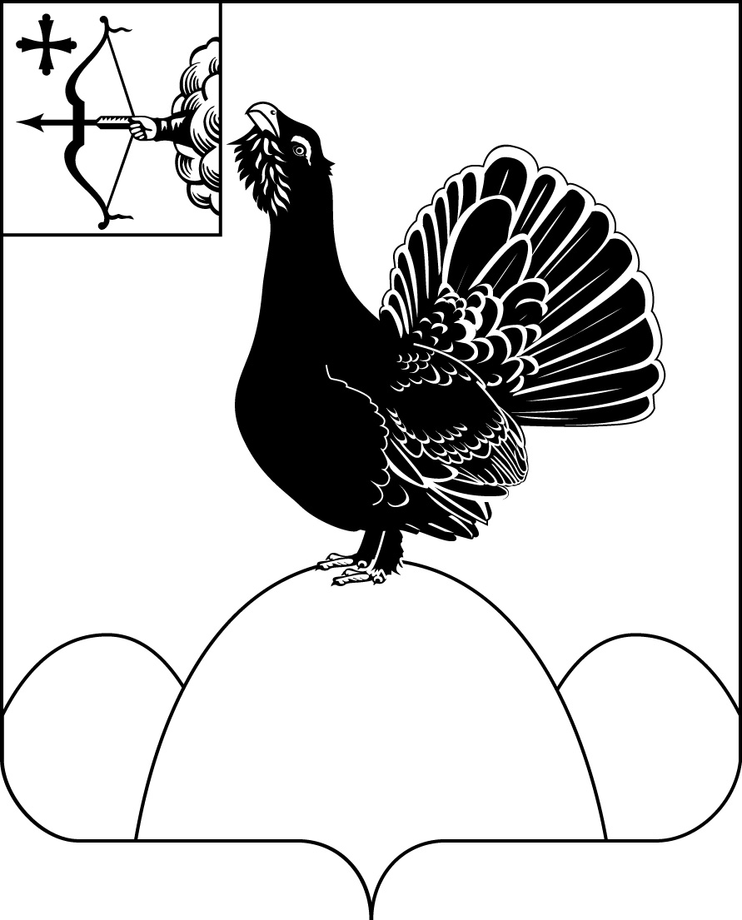**АДМИНИСТРАЦИЯ НАГОРСКОГО РАЙОНА**

**КИРОВСКОЙ ОБЛАСТИ**

**ПОСТАНОВЛЕНИЕ**

01.03.2022 № 77 - П

пгт Нагорск

**О реализации региональных проектов**

В целях исполнения Соглашения от 07.02.2022 № 2022-Р50010-30 «Создание для всех категорий и групп населения условий для занятия физической культурой и спортом, массовым спортом, в том числе повышение уровня обеспеченности населения объектами спорта, а также подготовка спортивного резерва в Кировской области» на территории Нагорского района (далее – региональный проект), Администрация Нагорского района ПОСТАНОВЛЯЕТ:

1. Назначить ответственных за реализацию регионального проекта ведущего специалиста по спорту Шутову Е.Л., начальника РУО Рожневу Л.Н., инспектора-делопроизводителя, председателя Нагорского районного Совета ветеранов войны, труда вооруженных сил и правоохранительных органов Толмачеву Н.В.
2. Утвердить показатели регионального проекта в Нагорском районе согласно приложению № 1.
3. Контроль за исполнением постановления возложить на заместителя главы администрации района по профилактике правонарушений и социальным вопросам Рылову И.А.
4. Постановление вступает в силу с момента подписания.

|  |  |
| --- | --- |
| Глава Нагорского района | В.Е. Булычев |

Подготовлено

Ведущий специалист по спорту Е.Л Шутова

Согласовано

Заместитель главы

администрации района по

профилактике правонарушений и

социальным вопросам И.А. Рылова

Начальник РУО Л.Н. Рожнева

Инспектор-делопроизводитель,

председатель Нагорского районного

Совета ветеранов войны, труда,

вороженных сил и правоохранительных

органов Н.В. Толмачева

|  |  |
| --- | --- |
| Разослать: | Рыловой И.А., Рожневой Л.Н., Толмачевой Н.В., Шутовой Е.Л. |

Подлежит опубликованию на официальном сайте муниципального образования Нагорский муниципальный район Кировской области.

Правовая антикоррупционная экспертиза проведена:

предварительная

заключительная

Приложение № 1

УТВЕРЖДЕНО

постановлением

администрации

Нагорского района

от 01.03.2022 № 77 - П

|  |  |  |  |  |  |  |  |  |  |
| --- | --- | --- | --- | --- | --- | --- | --- | --- | --- |
| Наименование показателя | Код строки | Единица измерения | | Базовое значение | | Значения показателей по годам реализации проекта | | | |
| наименование | код по ОКЕИ | значение | дата расчета (мм.гг) | 2021 г. | 2022 г. | 2023 г. | 2024 г. |
| 1 | 2 | 3 | 4 | 5 | 6 | 7 | 8 | 9 | 10 |
| Доля граждан, систематически занимающихся физической культурой и спортом | 01 | Процент | 744 | 0 | 12.19 | 47,8 | 52,8 | 57,9 | 62,7 |
| ответственные за показатели |  |  |  |  |  | 15 % - дети возраста 3-18 лет (РУО);  17,8% -население района 18-54 лет (ведущий специалист по спорту);  15% - ветераны (женщины 55 лет и старше, мужчины 60 лет и старше) районное общество ветеранов. | 16 % - дети возраста 3-18 лет (РУО);  20,8% -население района 18-54 лет (ведущий специалист по спорту);  16% - ветераны (женщины 55 лет и старше, мужчины 60 лет и старше) районное общество ветеранов | 17 % - дети возраста 3-18 лет (РУО);  23,9% -население района 18-54 лет (ведущий специалист по спорту);  17% - ветераны (женщины 55 лет и старше, мужчины 60 лет и старше) районное общество ветеранов | 18 % - дети возраста 3-18 лет (РУО);  26,7% -население района 18-54 лет (ведущий специалист по спорту);  18% - ветераны (женщины 55 лет и старше, мужчины 60 лет и старше) районное общество ветеранов |
| Уровень обеспеченности граждан спортивными сооружениями, исходя из единовременной пропускной способности | 02 | Процент | 744 | 0 | 12.17 | 67 | 67,8 | 67,9 | 68 |